Archivní číslo vzorku | 4074
Odběrové číslo vzorku | 9
Pořadové číslo karty vzorku v databázi | 541
Místo | Kutná Hora Sedlec
Objekt | Kostel Nanebevzetí P. M., ochozová kaple
Místo odběru popis | vzorek popis  4066 (1) hnědofialová  4067 (2) hnědofialová  4068 (3) zlacení  4069 (4) modrá s žlutým okrajem  4070 (5) zlacení  4071 (6) zlacení  4072 (7) zelená  4073 (8) modrá  4074 (9) zlacení  4075 (10) modrá
Místo odběru foto
Typ díla | Nástěnná malba
Typ podložky (v případě vzorků povrchových úprav / barevných vrstev) | omítka
Datace objektu
Zpracovatel analýzy | Bayer Karol
Datum zpracování zprávy k analýze | 4. 11. 2007
Číslo příslušné zprávy v databázi zpráv | 2007_24

Výsledky analýzy
Vz. 9 (4074):

Mikrofoto v bílém odraženém světle fotografováno při zvětšení 200x  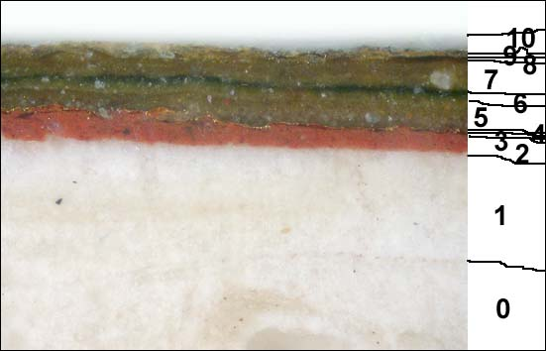 |  | Mikrofoto v bílém odraženém světle, detail horních vrstev  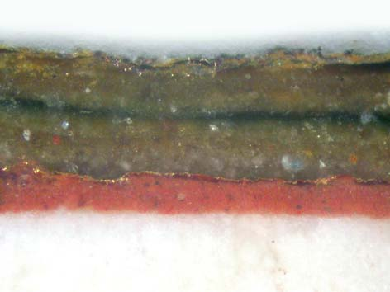
Mikrofoto v modrém světle, detail horních vrstev 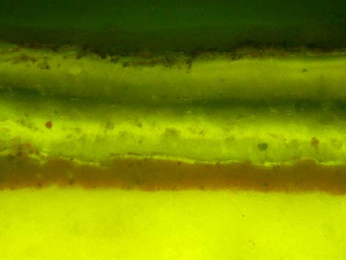 |  | Mikrofoto v UV světle, detail horních vrstev 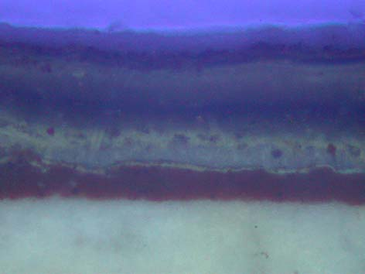
REM-BEI, mikrofoto v režimu odražených elektronů

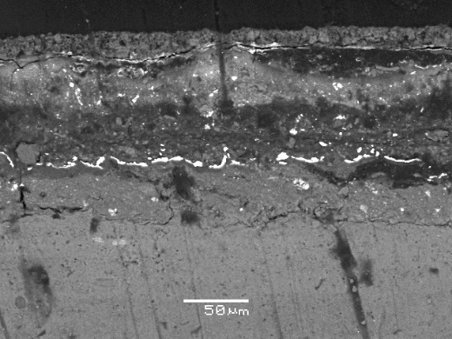

Výstavba a složení vrstev:

0 – omítka , pojivem e bílé vzdušné vápno
1 – bílá, vápenný nátěr nanesený v dvou vrstvách
2 – sytá červená, (podklad pod zlacení), obsahuje červený okr, příměs olovnatého pigmentu
(pravděpodobně jako sikativu)
3 – velmi tenká nahnědlá polotransparentní, (vrstva pod zlacení)
4 – zlatolesklá fólie, Au- fólie
5 – tmavá hnědookrová,obsahuje okry, příměs olovnatého pigmentu
6 – tmavá nahnědlá polotransparentní, obsahuje pouze organické pojivo (pravděpodobně vysychavý olej)
7 – tmavá hnědookrová, (2 vrstvy), obsahuje okry, příměs olovnatého pigmentu
8 – tmavá nahnědlá polotransparentní, (pravděpodobně lepivá vrstva pod zlacení)
9 – zlatolesklá fólie, metálová fólie (obsahuje Cu a Zn)
10 – bílá našedlá, obsahuje uhličitan vápenatý, příměs olovnaté běloby

V barevných vrstvách pod zlacením byla prokázána přítomnost vysychavých olejů (pozitivní důkaz na alkalické zmýdelnění a přítomnost glycerolu).

Fotodokumentace analýzy

